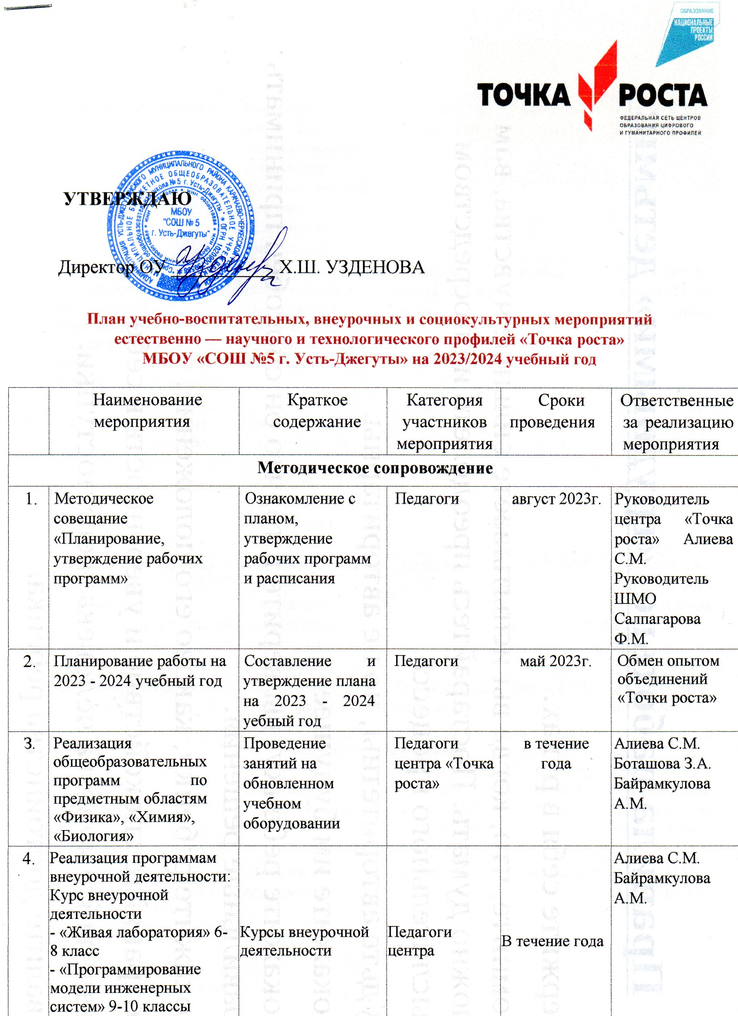

5. | Проектная деятельность | Разработка и реализация индивидуальных и групповых проектов, участие в научно-практических конференциях | Педагоги центра «Точка роста | в течение года | Алиева С.М.  Боташова З.А.
6 | Совещание при  зам. директора по УВР  «Возможности применения  или использования  оборудования центра в  проектной деятельности | Формы использования  оборудования центра в  проектной деятельности | Педагоги центра «Точка роста | ноябрь | Руководитель центра «Точка роста» Алиева С.М.
7 | Участие в конкурсах и конференциях различного уровня | Организация сотрудничества совместной, проектной и исследовательской деятельности школьников | Педагоги предметники | в течение года | Алиева С.М.  Боташова З.А.
8. | Круглый стол «Анализ работы за 2022 - 2023 учебный год.  Планирование работы на 2023 - 2024 учебный год» | Подведение итогов работы за год. Составление и утверждение плана на новый учебный год | Педагоги | Май 2024г | Руководитель центра «Точка роста» Алиева С.М.
9. | Отчет - презентация о работе | Подведение итогов работы за год | Руководитель, педагоги | Июнь 2024г | Алиева С.М.  Боташова З.А.
Внеурочные мероприятия
1.. | Экскурсии  «Точка роста» | Знакомство  «Точка роста» | Гости, учащиеся 7 - 8 классов | сентябрь  2023г. | Руководитель центра «Точка роста» Алиева С.М.
2. | Организация и проведение конкурсов в Центре школьного и муниципального уровней:  Турнир естествоиспытателей (физика, химия, экология, биология,) | Проведение мероприятий | Учащиеся | Январь 2024г | Алиева С.М.  Боташова З.А.
3 | Круглый стол «Формула успеха» | Обмен опытом объединений  «Точки роста» | 7 - 9 классы | январь 2024г. | Руководитель центра «Точка роста» Алиева С.М. | 7 - 9 классы | январь 2022г.
4 | День науки в Точке роста | Демонстрация обучающимся навыков работы с современным оборудованием | 7 - 9 классы | март 2024г. | Алиева С.М.  Боташова З.А.
5 | Конференция « Космос сегодня» | Всероссийские урока | 9-10 классы | Апрель 2024г | Боташова З.А.
6. | «Всероссийский урок  Генетики» | Всероссийские урока | 9-10 классы | Апрель2024г | Байрамкулова А.М.
7 | Всероссийский урок Победы «Вклад химиков, физиков и биологов в дело Победы в ВОВ» | Всероссийские урока | 8-10 классы | Май -2024г | Алиева С.М.
Учебно-воспитательные мероприятия
1 | Неделя химии и биологии | Проведение мероприятий в  рамках недели | 5-10 классы | Апрель 2024г | Алиева С.М.  Байрамкулова А.М.
2 | Неделя физики | Проведение мероприятий в  амках недели | 7-10 классы | Декабрь 2023г | Боташова З.А.
3 | Семинар - практикум «Использование цифрового микроскопа на окнах биологии» | Применение цифрового микроскопа | Педагоги, учащиеся | Ноябрь 2023г | Алиева С.М.
4 | Мастер — класс  «Организация проектной и исследовательской деятельности учащихся с использованием  цифровой лаборатории» | Применение цифровой лаборатории | Педагоги, учащиеся | Октябрь 2023г | Боташова З.А.
5 | Мастер — класс «Применение  современного лабораторного оборудования в проектной деятельности школьника» | Применение лабораторного оборудования | Педагоги, учащиеся | Февраль 2024г | Алиева С.М.  Байрамкулова А.М.
6 | День лаборатории. Открытый практикум по химии и физике | Проведение практикума | Педагоги, учащиеся | Март 2024г | Алиева С.М.  Боташова З.А.
7 | Экологический ринг | Организация и проведение мероприятия среди 8 – 9 классов | Педагоги, учащиеся | Май 2024г | Алиева С.М.
Социокультурные мероприятия
1 | Родительские собрания | Знакомство направлением  «Точка роста» | Родители | Сентябрь 2023г | Руководитель центра «Точка роста» Алиева С.М.
2 | Участие в системе открытых онлайн «Проектория» | Профессиональное самоопределение | Педагоги, учащиеся | По графику | Педагоги центра.
3 | Социальное проектирование с учащимися | Вовлечение учащихся в совместные проекты | Педагоги, учащиеся | Апрель 2024г | Алиева С.М.  Боташова З.А.
4 | Занимательные уроки химии, биологии и физики с участием детей | Составление и проведение уроков для начальных классов | Педагоги, учащиеся | Май 2024г | Руководитель центра «Точка роста» Алиева С.М.  Боташова З.А.  Байрамкулова А.М.
5 | Информационное сопровождение учебно-воспитательной деятельности Центра,  системы внеурочных мероприятий с участием детей, педагогов, родительской общественности, в том числе на сайте образовательной организации, социальных сетях и иных информационных ресурсах. | Предоставление результатов деятельности центра «Точка роста» | Учащиеся, родители | В течение года | Педагоги центра

